Тестовое задание Бэкенд разработчик
Проект ядро магазина цифровых товаров для геймеров платежи, интеграции с поставщиками, каталог, автоматическая доставка товара (ниша площадки типа GGSel и аналогичные)
О формате Задачи построены вокруг однократной выдачи, таймаутов и восстановления это нельзя скопировать из интернета. В ответе кратко поясните ключевые решения
Стек
- Backend Node.js или PHP приоритетно (рассмотрим Python, Go и другие)
- БД PostgreSQL или другая реляционная
- REST API, вебхуки, фоновые задачи очереди на ваше усмотрение
Оплату эмулируете сами шлете вебхук по контракту (тем же скриптом, что и для проверки гонок). Реального эквайринга нет
Задание по этапам
Этап 1. Ядро API (средняя сложность, ОБЯЗАТЕЛЬНО)
REST создание заказа по SKU, получение заказа по id, вебхук оплаты. Авто-выдача товара из заглушки-поставщика, корректные переходы статусов, вменяемая схема данных
Этап 2. Exactly-once под гонками (сложная, ОБЯЗАТЕЛЬНО)
Дубли и параллельные вебхуки по одному заказу приводят к выдаче ровно один раз, без потерь. Приложите воспроизводимый тест на параллельность
Этап 3. Устойчивые интеграции с ловушкой таймаута (сложная, сильно желательно)
Два поставщика-заглушки, случайно падающие и отвечающие с таймаутом. Реализовать таймауты, повторы с бэкоффом и fallback AB. Ключевая ловушка таймаут ≠ отказ поставщик мог успеть выдать код. Повтор после таймаута не должен привести к двойной выдаче
Этап 4. Сверка, наблюдаемость, восстановление (сложная, бонус)
Структурированные логи по платежам и выдаче. Эндпоинт скрипт сверки "оплачен, но не выдан" "выдан, но не оплачен". Фоновая задача, безопасно доводящая "зависшие" заказы. Плюсом журнал денежных движений, который всегда сходится
Этап 5. Каталог под нагрузкой (сложная, бонус)
Дано тысячи+ SKU и "горячий" запрос витрины остатков. Спроектировать схему и индексы так, чтобы запрос оставался быстрым; коротко обьяснить план выполнения
Контекст как выглядит витрина
Верстать не нужно это для понимания продукта, под который делается ядро
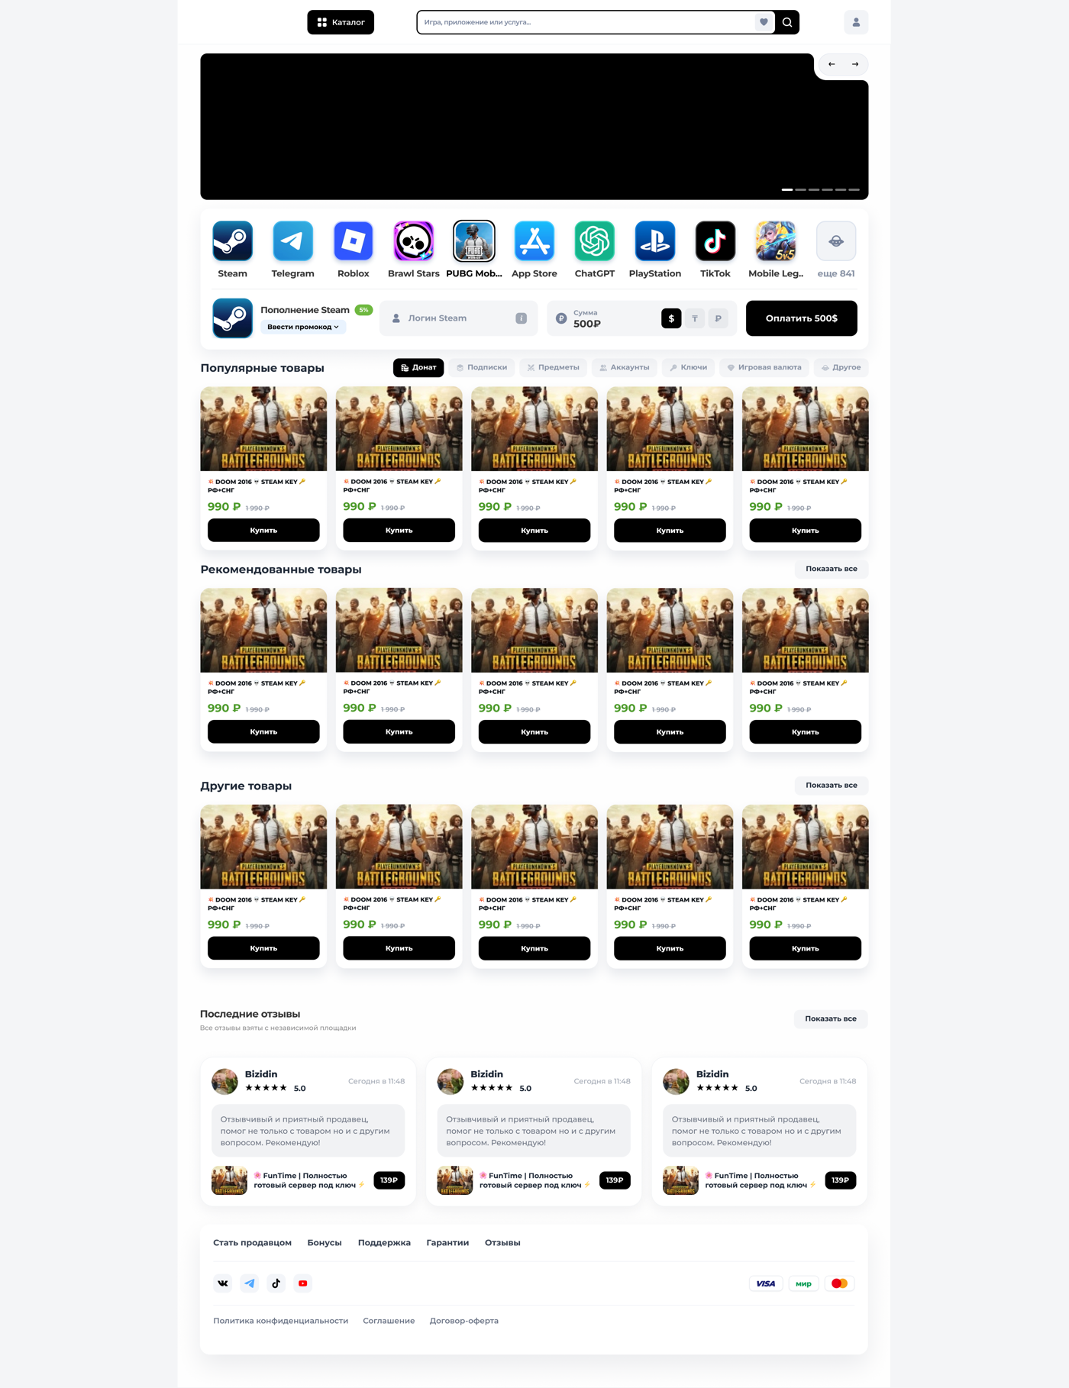
Что делать НЕ нужно
- Фронтенд только backend
- Реальный эквайринг и реальных поставщиков все на заглушках
- Идеальную инфраструктуру Docker/CI приветствуются, но не обязательны
Критерии приемки (как мы проверяем надежность)
Мы прогоняем решение через состязательные сценарии. Оно считается надежным, если:
1) 50 параллельных вебхуков "оплачено" по одному заказу, ровно один факт выдачи, без потерь и дублей
2) Повторный вебхук с тем же event_id ничего не меняет
3) Вебхук вне порядка или раньше заказа, обработано корректно
4) Таймаут поставщика, который на самом деле выдал код, повтор не создает вторую выдачу (тот же request_id)
5) Поставщик A недоступен, fallback на B, товар выдан ровно один раз
6) Пустой остаток, восстановимое состояние, без падения
Что оцениваем в сумме
- Надежность денежных операций транзакции, идемпотентность, консистентность
- Устойчивость интеграций особенно корректную обработку таймаута
- Схему данных, сверку, логи и тесты на критичных путях
- Способность обьяснить решения
Что нужно от вас в ответе
1) Исходники репозиторий на GitHub или архив с README (запуск и прогон тестов)
2) Как воспроизвести проверку гонок и отказ/фолбэк поставщика
3) Короткая записка ключевые решения и как масштабировали бы под нагрузку
4) Сколько времени ушло по факту
Приложение. Материалы (можно копировать)
Каталог товаров
{
"currency_note" "Базовая цена в RUB. Переключатель валют ($/₸/₽) в макете только отображение, пересчет делать не нужно.",
"products" [
{ "sku" "STEAM-TOPUP-500", "name" "Пополнение Steam 500 ₽", "type" "topup", "price" 500, "currency" "RUB", "image" "assets/steam.png" },
{ "sku" "STEAM-TOPUP-1000", "name" "Пополнение Steam 1000 ₽", "type" "topup", "price" 1000, "currency" "RUB", "image" "assets/steam.png" },
{ "sku" "STEAM-TOPUP-2500", "name" "Пополнение Steam 2500 ₽", "type" "topup", "price" 2500, "currency" "RUB", "image" "assets/steam.png" },
{ "sku" "KEY-CS2-PRIME", "name" "CS2 Prime Status ключ", "type" "key", "price" 1290, "currency" "RUB", "image" "assets/cs2.png" },
{ "sku" "KEY-GTA5", "name" "GTA V ключ активации", "type" "key", "price" 1990, "currency" "RUB", "image" "assets/gta5.png" },
{ "sku" "KEY-EFT", "name" "Escape from Tarkov ключ", "type" "key", "price" 3490, "currency" "RUB", "image" "assets/eft.png" },
{ "sku" "SUB-DISCORD-1M", "name" "Discord Nitro 1 месяц", "type" "subscription", "price" 399, "currency" "RUB", "image" "assets/discord.png" },
{ "sku" "SUB-YT-3M", "name" "YouTube Premium 3 месяца", "type" "subscription", "price" 1490, "currency" "RUB", "image" "assets/youtube.png" },
{ "sku" "SUB-SPOTIFY-1M", "name" "Spotify Premium 1 месяц", "type" "subscription", "price" 299, "currency" "RUB", "image" "assets/spotify.png" },
{ "sku" "GIFT-PSN-1000", "name" "PlayStation Store карта 1000 ₽", "type" "giftcard", "price" 1000, "currency" "RUB", "image" "assets/psn.png" },
{ "sku" "GIFT-XBOX-1500", "name" "Xbox Gift Card 1500 ₽", "type" "giftcard", "price" 1500, "currency" "RUB", "image" "assets/xbox.png" },
{ "sku" "GIFT-ROBLOX-800", "name" "Roblox 800 Robux", "type" "giftcard", "price" 890, "currency" "RUB", "image" "assets/roblox.png" }
]
}

Пул ключей для выдачи
{
"note" "Пул тестовых ключей для автоматической выдачи. Один ключ не может уйти в два заказа.",
"keys" [
"LFXC-TNCS-BPCD",
"P3EI-W8UO-9B4K",
"FEL3-GUXN-TCCH",
"YPLV-QK2Z-IUS5",
"0K9E-P1FR-BY1U",
"5LZV-UQ48-RXCZ",
"X93K-NYAQ-GEC1",
"EIO5-CQT5-35KO",
"M58F-GIIR-VJAP",
"NU8Y-SWYB-6252",
"OODW-CCHF-MBAF",
"DNA5-WFJM-NE49",
"QRDD-MJ3F-A8TF",
"TAT9-5ZJN-G1T2",
"LI39-4330-ISMB",
"BKJY-8Q79-8NHI",
"HHW6-4RX2-DX62",
"1RG2-L28O-O80G",
"EF63-F39X-MTEA",
"8XS7-P53H-JKIV",
"JPE6-MQV6-P7ST",
"SAPG-A2GR-0ULS",
"T2DU-IJ1S-U16P",
"WSSY-QTR7-Z57J",
"U74E-EPCI-CY26",
"FZXF-58H8-OR93",
"FPSM-HLZA-TPAL",
"WSC9-28DJ-B2JE",
"P63J-F7UZ-DCYP",
"C7W2-D4C5-QMT7",
"JESI-DFBH-LK1K",
"SGMA-JA0T-GR7D",
"3PR4-OSY9-M3ZW",
"OMBE-C0JF-D45Y",
"KIKQ-FQJ8-9TI8",
"LMAN-RSHS-AJDO",
"BAKI-VT1X-Z5OL",
"9F0X-B46W-03FS",
"S423-V6YY-IBEM",
"D4UW-WYRA-20ST",
"XC0J-CJ0H-09RN",
"RY1W-XCFJ-0KUA",
"CJYY-YKSQ-QE6H",
"97AQ-38QJ-H8HU",
"FS8E-3S5Z-I6RA",
"ARQK-FML4-A14E",
"7Z6K-NO9V-MPJB",
"D4K7-IJSG-N853",
"W67T-ZB0Q-1XKB",
"7EQM-K09J-XKUO"
]
}

Контракт вебхука оплаты
# Контракт вебхука оплаты

Реального эквайринга не даем. По этому контракту вы сами делаете заглушку,
которая шлет вебхук на ваш эндпоинт (ее же используете для проверки гонок).

## Запрос от платежной системы, на ваш эндпоинт
`POST` (путь на ваше усмотрение, например `/webhook/payment`)

```json
{
"event_id" "evt_a1b2c3",
"order_id" "ord_00123",
"status" "paid",
"amount" 500,
"currency" "RUB",
"created_at" "2025-01-01T12:00:00Z"
}
```

- `status` `paid` | `failed`
- `event_id` уникален для события; повтор приходит с тем же `event_id`

## Важные гарантии доставки (учесть в реализации)
- Вебхук может прийти **несколько раз** (at-least-once) обработка должна быть идемпотентной.
- Вебхуки могут прийти **не по порядку**.
- Ответ должен быть быстрым `200 OK` принято; `5xx` платежка повторит доставку.

## Что делать не нужно
- Проверять подпись/секрет упрощаем, это не проверяется.
- Реально списывать деньги только реакция на статус.

Контракт поставщика выдачи
# Контракт поставщика выдачи товара

Доступа к реальному поставщику не даем. Вы реализуете **две
заглушки-поставщика** по этому контракту они выдают код/ключ. Заглушки должны
уметь случайно падать и отвечать с задержкой/таймаутом (для проверки этапа 3).

## Запрос получить код
`POST /issue`

```json
{
"request_id" "req_00123-1",
"sku" "STEAM-TOPUP-500",
"order_id" "ord_00123"
}
```

## Ответы
Успех `200`:
```json
{ "status" "ok", "request_id" "req_00123-1", "code" "LFXC-TNCS-BPCD" }
```

Ошибка `4xx/5xx`:
```json
{ "status" "error", "reason" "out_of_stock" }
```

Таймаут ответа нет в течение N секунд (заглушка иногда "зависает").

## Ключевое требование (ловушка таймаута)
- На повтор с тем же `request_id` поставщик обязан вернуть **тот же самый код**,
а не выдать новый.
- Значит **таймаут ≠ отказ**. Поставщик мог успеть выдать код, но ответ не дошел.
Ваш повтор после таймаута не должен приводить к двойной выдаче.

## Поведение для тестов (заложите в заглушки)
- Поставщик A иногда 5xx, иногда таймаут
- Поставщик B резервный (fallback), тоже может падать
- Долю ошибок/таймаутов сделайте настраиваемой, чтобы можно было воспроизвести сценарии

Статусы заказа
# Статусы заказа и жизненный цикл

Чтобы у всех была единая модель. Названия статусов можете адаптировать под свой
код важно сохранить смысл и переходы

## Статусы
- `created` заказ создан, ожидает оплаты
- `paid` оплата подтверждена, запускается выдача
- `delivering` идет получение кода у поставщика
- `delivered` код выдан и привязан к заказу (финальный)
- `payment_failed` оплата не прошла (финальный)
- `out_of_stock` оплачено, но кода нет в наличии (**восстановимый**, не падение)
- `delivery_failed` оба поставщика не смогли выдать (**восстановимый**)

## Основной путь
`created, paid, delivering, delivered`

## Ветки сбоев
- `created, payment_failed`
- `paid, delivering, out_of_stock`, после пополнения остатка, повторная выдача, `delivered`
- `paid, delivering, delivery_failed`, ручная/фоновая повторная выдача, `delivered`

## Требования к переходам
- Идемпотентность повтор оплаты или повтор выдачи не меняет уже финальный заказ
- Из `out_of_stock` и `delivery_failed` возможно безопасное восстановление без задвоения
Удачи!

